业务蓝图流程说明
ZTZL-TB-OCSS-030-产品主数据流程
中泰智慧供应链
版本:vf
日期:2018/12/25

作者、修订
日期 | 文档版本 | 修订描述 | 文档作者 | 审批人
2018.12.22 | 1.0 | 创建文档 | 靳玉玲 | 梁志杰
2018.12.25 | VF | 最终文档 | 靳玉玲

流程拥有者
部门 | 业务负责人
销售总公司 | 慧云
贸易公司 | 李梅

目录
1. 流程图说明 4
2. 业务流程概览 5
2.1. 流程目的 5
2.2. 流程触发前提 5
2.3. 名称及概念说明 5
2.4. 差异分析 5
2.5. 业务改进分析 5
3. 业务流程图 7
4. 业务流程详细描述 8
5. 涉及报表、表单与接口 9

- 流程图说明
名称 | 图例 | 说明
SRM系统内的  “步骤” | 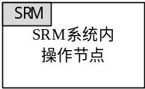 | “步骤”分某个系统的活动、系统外的活动。  “步骤”的阐述必须是一件具体的行为的发生，而不是简单的动作。  “步骤”的统一命名规则为“动词+名词”。
其它系统内的“步骤” | 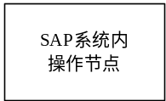
非系统内的  “步骤” | 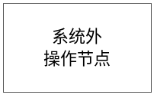
“流程接口” | 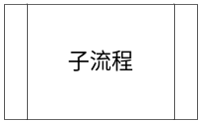 | 接口流程:用于描述相关接口的流程或者子流程
SRM系统中产生的“表单或报表” | 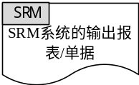 | 表单：用于表述在流程流转过程中使用的单据、报表。  其中，区分从某个系统产生的、其它系统产生的及非系统内产生的表单、报表。
其它系统中产生的“表单或报表” | 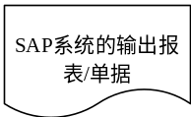
非系统“表单或报表” | 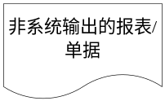
判断框 | 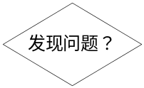 | 判断框：用于描述流程关键控制点，其分支“是”或“否”会指导流程走向不同流转步骤。
流程节点批注 | 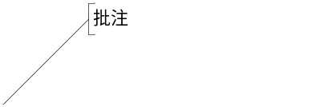 | 节点批注：用于特别强调流程步骤的关键内容，如：流程执行的关键条件、管控要求、业务规范等信息。
开始/结束 | 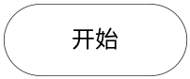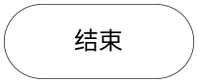 | 开始/结束：用于描述流程开始与结束。
流程跨页标志 | 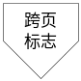 | 用于当流程在当前A4页面画不下需要换页时，连接两页间的关联流程节点。
- 业务流程概览
  - 流程目的
本流程描述：产品主数据在MDM系统完成新建、变更、扩展，并将数据分发给中泰营销管理系统的业务流程。包括以下主要环节：产品新建流程、产品变更流程、产品扩展流程、MDM手动分发数据、中泰营销管理系统接收数据。流程主要目的：保证产品主数据的建立符合公司主数据管理要求，实现MDM产品主数据与中泰营销管理系统无缝衔接。本流程适用于：中泰集团所有子公司。
  - 流程触发前提
- MDM系统完成产品主数据新建的流程
- MDM系统完成产品主数据变更的流程
- MDM系统完成产品主数据扩展的流程
  - 名称及概念说明
无。
  - 差异分析
序号 | 差异类别 | 差异描述
1 | 业务差异 | 现状：MDM系统产品主数据新建/变更/扩展信息，同步SAP系统。  未来：MDM系统产品主数据新建/变更/扩展信息同时还会同步到中泰营销管理，后续在营销平台进行销售订单业务。
备注：
差异分析是用来记录本次流程设计结果中，与以往变化的内容。差异类别分为业务差异和功能差异，业务差异指未来流程与现状的差异，功能差异指需求与SAP标准功能的差异，用于确认开发工作事项。请在表格中先填写业务差异，再填写功能差异。
  - 业务改进分析
- 产品主数据信息维护在MDM主数据系统，保证产品主数据的严肃性及唯一性。
- MDM主数据系统与中泰营销管理系统无缝衔接，实现产品主数据集成、共享，达成信息一致性。
- 业务流程图
（注意：1. 流程操作步骤中凡是创造或改变单据内容的业务步骤都应视为输出单据步骤；2. 属于业务发起的步骤不需要输入单据；3. 流程操作步骤中凡是创造新单据内容或改变单据内容的业务步骤都应视为输出单据步骤；4.文字标注内容尽可能不要压线，应指向步骤框。）
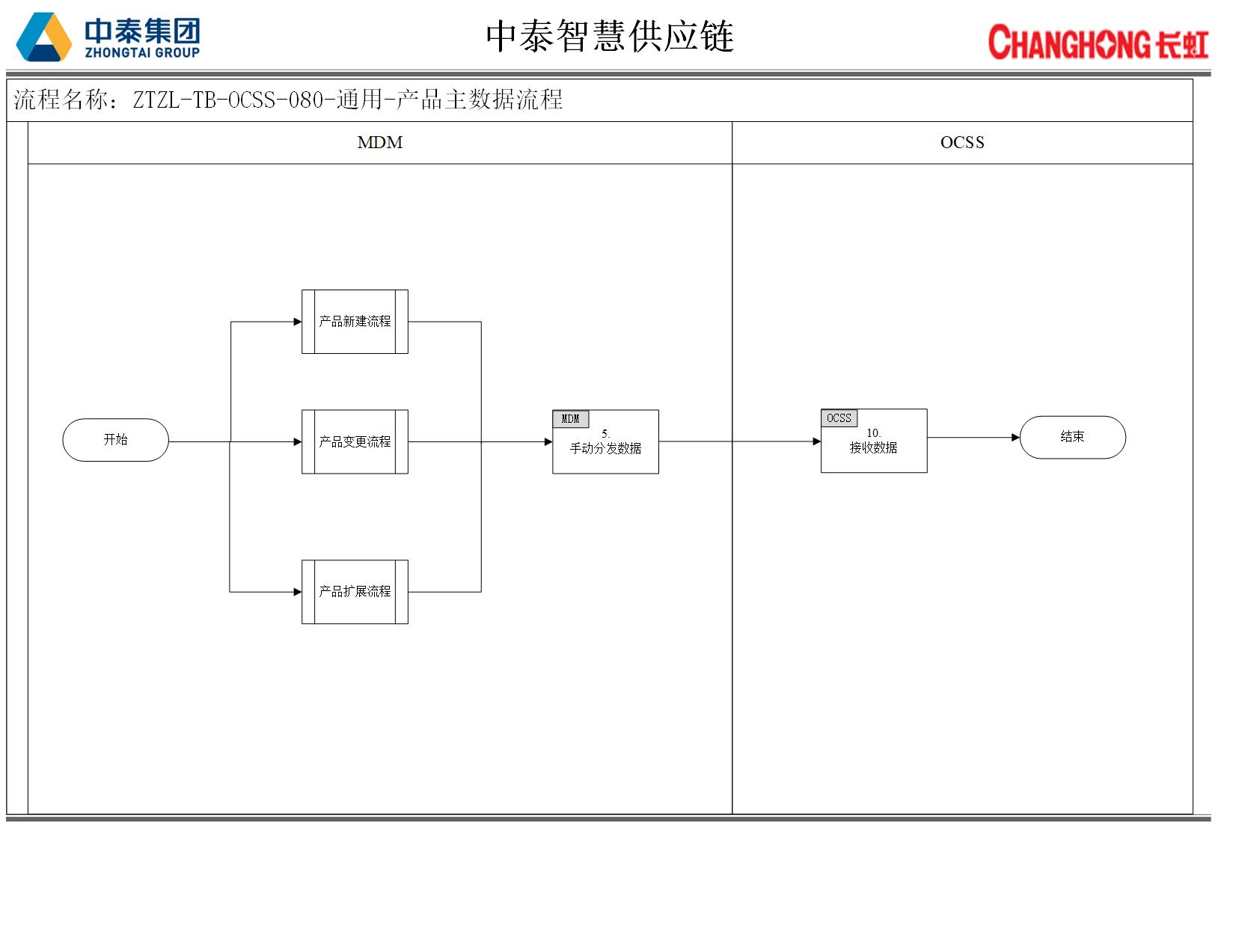
- 业务流程详细描述
节点 | 节点名称 | 业务描述 | 输入 | 输出 | 系统-功能描述/SAP事务代码 | 角色 | 执行时间
5 | 手动分发数据 | 在MDM系统手动分发产品主数据至中泰营销管理系统 | 无 | 产品主数据 | MDM系统 | MDM管理员 | 不定时
10 | 接收数据 | 中泰营销管理系统同步接收由MDM平台发送的产品主数据信息 | 产品主数据 | 无 | 中泰营销管理系统 | 无 | 不定时

- 涉及报表、表单与接口
编号 | 名称 | 描述 | 关键字段 | 开发形式 | 使用频率
1 | 产品主数据查询报表 | MDM产品主数据同步至中泰营销管理系统后，需要有报表支持查询功能。 | 基础信息：产品编码、SAP产品编码、产品名称、产品等级、产品组、基本单位、物料组、产品状态、产品是否上架  产品销售视图：项目类别组、科目设置组、税分类、销售组织、分销渠道、交货工厂  同步信息：同步日期、同步状态
2 | MDM-OCSS产品主数据接口 | MDM产品主数据新增、变更、扩展后，通过接口将信息推送到中泰营销管理系统。 | 同上

